 | NOTA DE FALECIMENTO
NEUSA MARIA BARRA.
81 ANOS
Atenção: Patrocínio e região.

É com pesar que a FUNERÁRIA FREDERICO OZANAM, juntamente com os familiares comunicam o falecimento da Sra. NEUSA MARIA BARRA, aos 81 anos, ocorrido hoje dia 22 de novembro de 2022 em Patrocínio/MG.
Era viúva do Sr: Lazaro Barra Filho.
Deixa as filhas: Carmem, Elaine, genros, netos, irmãos, sobrinhos e demais parentes e amigos.

Cerimônia fúnebre hoje terça-feira 22/11/2022 a partir das 07:00hs, na sala 04 da Funerária Frederico Ozanam.
 | Será sepultada hoje terça-feira 22/11/2022 ás 16:30hs no Cemitério Municipal de Patrocínio.
“Disse-lhe Jesus:
Eu sou a ressurreição e a vida. Aquele que crê em mim, ainda que morra, viverá, e quem vive e crê em mim, não morrerá eternamente. Você crê nisso? (João 11: 25-26)”

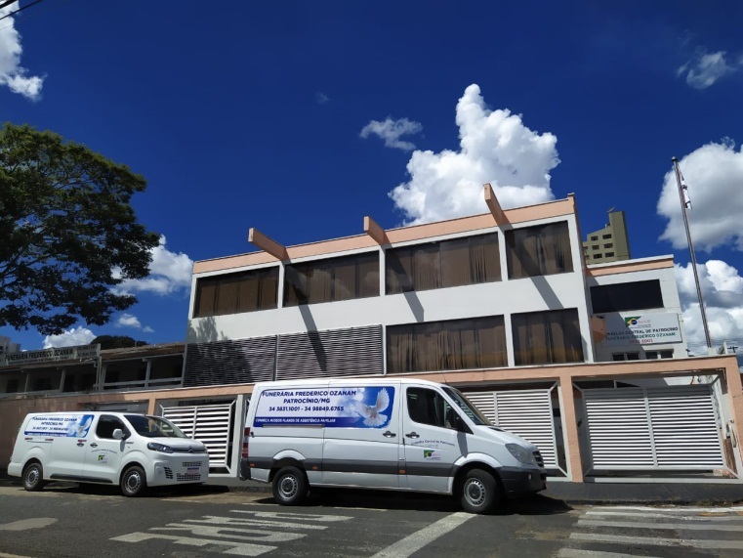 |  | FUNERÁRIA FREDERICO OZANAM  R. Coronel João Cândido, 606 – Centro  PATROCÍNIO/MG  PLANTÃO 24 HORAS  (34) 3831 1001  (34) 99988 3751

